附表二十一
財務分析
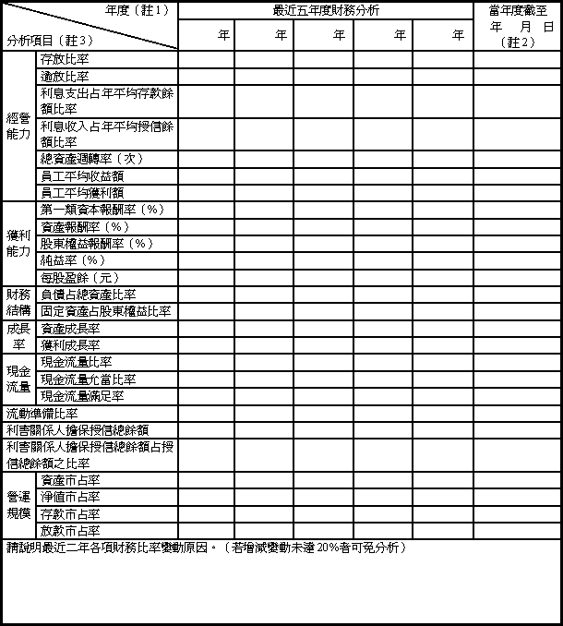
＊若有編製合併報表者，得併揭露合併財務比率分析。
註１：未經會計師查核簽證之年度，應予註明。
註２：上市或股票已在證券商營業處所買賣之公司並應列示截至年報刊印日之前一季止，另財務資料是否經會計師簽證、核閱或兩者皆否，應予註明。
註３：年報本表末端，應列示如下之計算公式：
１、經營能力
(１) 存放比率＝放款總額／存款總額
(２) 逾放比率＝逾期放款總額／放款總額
(３) 利息支出占年平均存款餘額比率＝利息支出總額／年平均存款餘額。
(４) 利息收入占年平均授信餘額比率＝利息收入總額／年平均授信餘額。
(５) 總資產週轉率＝淨收益／資產總額
(６) 員工平均收益額（註7）＝淨收益／員工總人數
(７) 員工平均獲利額＝稅後純益／員工總人數
２、獲利能力
(１) 第一類資本報酬率＝稅前損益／平均第一類資本總額。
(２) 資產報酬率＝稅後損益／平均資產總額。
(３) 股東權益報酬率＝稅後損益／平均股東權益淨額。
(４) 純益率＝稅後損益／淨收益
(５) 每股盈餘＝（稅後淨利－特別股股利）／加權平均已發行股數。（註５）
３、財務結構
(１) 負債占資產比率＝負債總額／資產總額。
(２) 固定資產占淨值比率＝固定資產淨額／股東權益淨額。
４、成長率
(１) 資產成長率＝（當年度資產總額－前一年度資產總額）／前一年度資產總額。
(２) 獲利成長率＝（當年度稅前損益－前一年度稅前損益）／前一年度稅前損益。
５、現金流量（註８）
(１) 現金流量比率＝營業活動淨現金流量／（銀行暨同業拆借及透支＋應付商業本票＋公平價值變動列入損益之金融負債＋附買回票券及債券負債＋到期日在一年以內之應付款項）。
(２) 淨現金流量允當比率＝最近五年度營業活動淨現金流量／最近五年度（資本支出＋現金股利）。
(３) 現金流量滿足率＝營業活動淨現金流量／投資活動淨現金流量。
６、流動準備比率＝中央銀行規定流動資產／應提流動準備之各項負債。
７、營運規模
(１) 資產市占率＝資產總額／可辦理存放款業務之全體金融機構資產總額（註６）
(２) 淨值市占率＝淨值／可辦理存放款業務之全體金融機構淨值總額
(３) 存款市占率＝存款總額／可辦理存放款業務之全體金融機構存款總額
(４) 放款市占率＝放款總額／可辦理存放款業務之全體金融機構放款總額
註４：負債總額係扣除保證責任準備、買賣票券損失準備違約損失準備及意外損失準備。
註５：前項每股盈餘之計算公式，在衡量時應特別注意下列事項：
１、以加權平均普通股股數為準，而非以年底已發行股數為基礎。
２、凡有現金增資或庫藏股交易者，應考慮其流通期間，計算加權平均股數。
３、凡有盈餘轉增資或資本公積轉增資者，在計算以往年度及半年度之每股盈餘時，應按增資比例追溯調整，無庸考慮該增資之發行期間。
４、若特別股為不可轉換之累積特別股，其當年度股利（不論是否發放）應自稅後淨利減除或增加稅後淨損。
５、特別股若為非累積性質，在有稅後淨利之情況，特別股股利應自稅後淨利減除：如為虧損，則不必調整。
註６：可辦理存放款業務之全體金融機構包括本國銀行、外國銀行在台分行、信用合作社、農漁會信用部及信託投資公司。
註７：收益額指利息收益與非利息收益合計數。
註８：現金流量分析在衡量時應特別注意下列事項：
１、營業活動淨現金流量係指現金流量表中營業活動淨現金流入數。
２、資本支出係指每年資本投資之現金流出數。
３、現金股利包括普通股及特別股之現金股利。
４、固定資產毛額係指扣除累計折舊前固定資產總額。

資本適足性
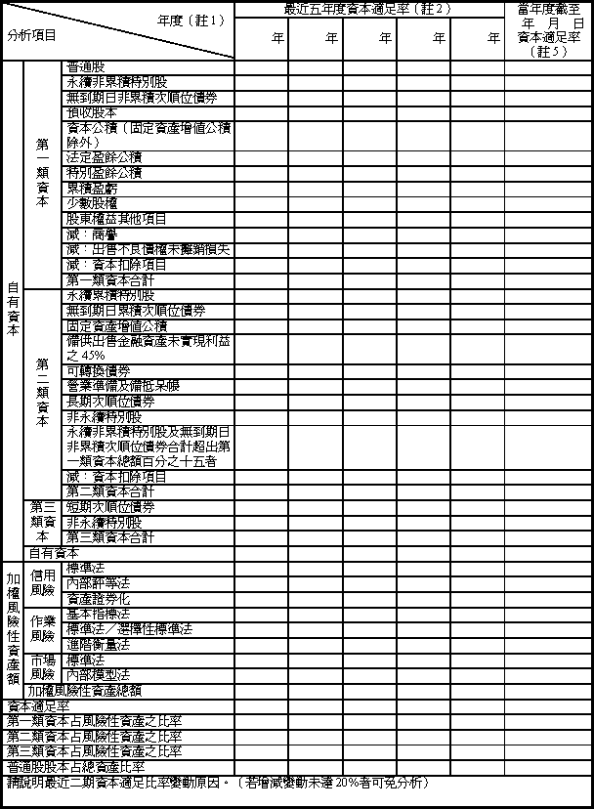
＊若有編製合併報表者，應併揭露合併資本適足率。
註１：未經會計師複核之年度，應予註明。
註２：本表自有資本與加權風險性資產額應依「銀行資本適足性管理辦法」及「銀行自有資本與風險性資產之計算方法說明及表格」之規定填列。
註３：銀行依過渡期間規定計算信用風險者，請填入信用風險標準法之風險性資產額。
註４：年報末端，應列示如下之計算公式：
１、自有資本＝第一類資本＋第二類資本＋第三類資本。
２、加權風險性資產總額＝信用風險加權風險性資產＋（作業風險＋市場風險）之資本計提 × 12.5。
３、資本適足率＝自有資本／加權風險性資產總額。
４、第一類資本占風險性資產之比率＝第一類資本／加權風險性資產總額。
５、第二類資本占風險性資產之比率＝第二類資本／加權風險性資產總額。
６、第三類資本占風險性資產之比率＝第三類資本／加權風險性資產總額。
７、普通股股本占總資產比率＝普通股股本／總資產。
註５：上市或股票已在證券商營業處所買賣之公司並應列示截至年報刊印日之前一季止，另財務資料是否經會計師簽證、核閱或兩者皆否，應予註明。
註６：各該年度若為實施Basel I年度，本表填列方式如下：
(１) Basel I資本扣除項目百分之五十填列為第一類資本扣除項目，另百分之五十列為第二類資本扣除項目。
(２) Basel I信用風險資本需求列為信用風險「標準法」之資本需求。

